步進馬達控制

步進馬達的種類主要以多少相和扭力/電流量來區分。當然每相的轉動角度也是現格之一。較常用的有4相3.6○ 步進馬達，其操作如下
90○
A

B

_
A

_
B

_
A
T1 T2 T3 T4 控制訊號 <300Hz
A
B

_
B
+Vcc 24v

步進馬達
驅動電路
_ _
A B A B
T1 0 1 1 0 3.6 ○
T2 1 1 0 0 3.6 ○
馬達接線
T3 1 0 0 1 3.6 ○
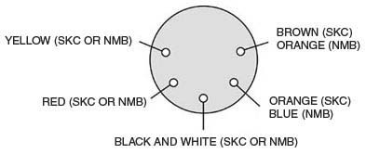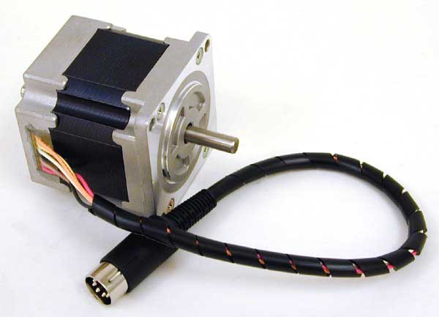

T4 0 0 1 1
: : : : :
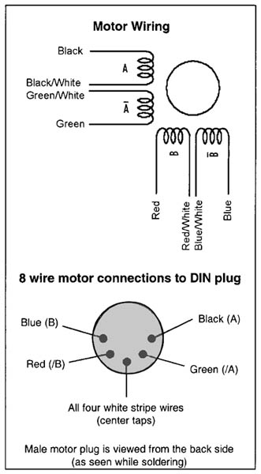

NAiS FP0 脈衝输出功能，獨立2點，最大输出共10KHz
半導體輸出形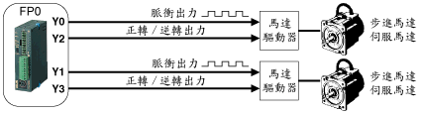
脉冲输出功能 F168 SPD1 位置控制(带通道指定) -- 必需為晶体管 (半導體) 输出型
提供自动梯型加减速控制，回原點，點动等专用运动控制指令。
FP0具备2路最高可达10KHz的脉冲输出，可實现两轴独立控制（2通道输出时，每通道最高5KHz）。
還可选配定位模块（如FPG-PP11等），以實现更强大的位置控制。

位置控制指令使定位控制非常简单（以FP0為例）
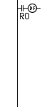 |  | 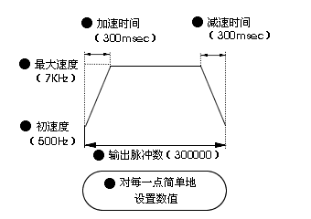
  [FOMV H 120，DT 0] 控制字
  [FOMV K 500，DT 1] 初速度(500Hz)
  [FOMV K 7000，DT 2] 最高速度(7KHz)
  [FOMV K 300，DT 3] 加减速时间(300msec)
  [F1DMV K300000，DT 4] 输出脉冲数(300000)
  [FOM V K0，DT 6]
  [F168 SPD1 DT0，K0] 從Y0输出脉冲

S 必需為DT (0~1658)，代表一連串DT地址之首位，每個DT內的數值意義如下表：
N 為K0 或K1, 用以選擇Y0或Y1作為輸出。

